第一部分 毕业生就业基本情况
- 毕业生人数
我院2017届毕业生共1811人，其中四年制本科生1404人，五年制本科生407人。
二、毕业生的结构组成
- 各学部毕业生分布情况
我院2017届各学部毕业生人数见图1-2。其中，毕业生人数占比前三位的学部分别是：第一，医学部（五年制）407人，占毕业生总数的23%；第二，工程学部346人，占毕业生总数的19%；第三，医学部（四年制）242人，占毕业生总数的13%。
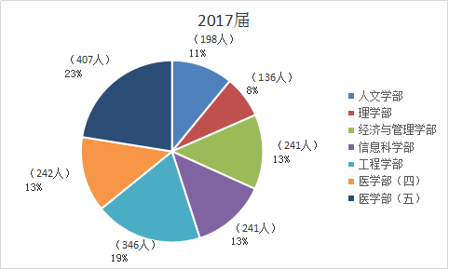
图1-2 2017届各学部毕业生分布情况

(二)毕业生的性别结构
我院2017届毕业生中，男生736人，占毕业生总数的40.64%；女生1075人，占毕业生总数的59.36%。男女生性别比为1:1.46（见图1-3）。
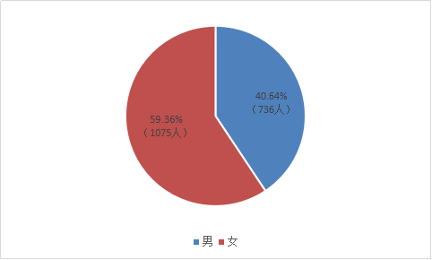
图1-3 2017届毕业生男女生性别比例

（三）毕业生的生源地分布
我院2017届毕业生来源于13个省、市，主要分布在江苏省，人数达到1555人，占比85.86%。其他省份人数为256人，占比14.14%（见表1-2）。
表1-2 2017届毕业生生源地分布情况统计表
生源地 | 本科生人数（人）及所占比例（%）
江苏 | 1555 (85.86%)
浙江 | 65 (3.59%)
安徽 | 51 (2.82%)
上海 | 27 (1.49%)
广西 | 24 (1.33%)
四川 | 20 (1.10%)
福建 | 20 (1.10%)
甘肃 | 19 (1.04%)
山西 | 10 (0.55%)
山东 | 9 (0.50%)
重庆 | 8 (0.44%)
黑龙江 | 1 (0.06%)
广东 | 1 (0.06%)
湖北 | 1 (0.06%)
我院江苏生源主要分布在南通、苏州、宿迁、盐城、无锡、泰州、扬州等地（见表1-3）。
表1-3 2017届毕业生江苏生源分布情况统计表
序号 | 辖市 | 本科生人数 | 比例（%）
1 | 常州市 | 60 | 3.31%
2 | 淮安市 | 59 | 3.26%
3 | 连云港 | 36 | 1.99%
4 | 南京市 | 34 | 1.88%
5 | 南通市 | 499 | 27.56%
6 | 苏州市 | 247 | 13.64%
7 | 宿迁市 | 132 | 7.29%
8 | 泰州市 | 96 | 5.30%
9 | 无锡市 | 99 | 5.47%
10 | 徐州市 | 48 | 2.65%
11 | 盐城市 | 128 | 7.07%
12 | 扬州市 | 72 | 3.99%
13 | 镇江市 | 45 | 2.48%

三、就业率
就业率是反映在校大学生就业情况和社会对学校毕业生需求程度的重要指数。高校毕业生就业率计算公式为：毕业生就业率=（毕业生就业人数÷毕业生总人数）×100%。
- 毕业生总体就业率
截至2017年12月25日，我院毕业生年终就业率为97.79%，其中人文学部、理学部、工程学部为100%，信息科学部、医学部（四）为99.59%，经管学部为99.17%，医学部（五）为91.15%（见图1-4）。6个学部的年终就业率水平总体较为均衡，其中医学部（五）相对较低的原因是医学生到医疗卫生系统就业，必须于毕业当年参加当地统一考试，如未能通过，则于毕业第二年三月份才有机会参加考试。
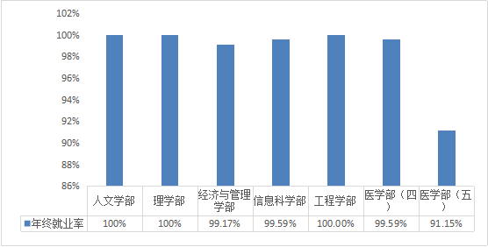
图1-4 2017届毕业生各学部年终就业率情况

（二）各专业就业率
2017届毕业生38个专业中，除会计学、集成电路设计与集成系统、医学检验技术、临床医学4个专业外，有34个专业就业率达100%，占专业总数的89.47%（见表1-4）。

表1-4 2017届各专业毕业生就业率统计表
单位：%
院系名称 | 各院系就业率 | 专业名称 | 各专业就业率
人文学部 | 100.00 | 汉语言文学 | 100.00
人文学部 | 100.00 | 汉语言文学（新闻传媒与文化创意） | 100.00
人文学部 | 100.00 | 英语 | 100.00
人文学部 | 100.00 | 日语 | 100.00
人文学部 | 100.00 | 环境设计 | 100.00
人文学部 | 100.00 | 动画 | 100.00
人文学部 | 100.00 | 视觉传达设计 | 100.00
理学部 | 100.00 | 人文地理与城乡规划 | 100.00
理学部 | 100.00 | 海洋技术 | 100.00
理学部 | 100.00 | 自然地理与资源环境 | 100.00
理学部 | 100.00 | 应用心理学 | 100.00
理学部 | 100.00 | 应用统计学 | 100.00
经济与管理学部 | 99.17 | 国际经济与贸易 | 100.00
经济与管理学部 | 99.17 | 市场营销 | 100.00
经济与管理学部 | 99.17 | 市场营销（物流管理） | 100.00
经济与管理学部 | 99.17 | 会计学 | 97.22
经济与管理学部 | 99.17 | 行政管理 | 100.00
经济与管理学部 | 99.17 | 城市管理 | 100.00
信息科学部 | 99.59 | 微电子科学与工程 | 100.00
信息科学部 | 99.59 | 自动化 | 100.00
信息科学部 | 99.59 | 电子信息工程 | 100.00
信息科学部 | 99.59 | 计算机科学与技术 | 100.00
信息科学部 | 99.59 | 物联网 | 100.00
信息科学部 | 99.59 | 集成电路设计与集成系统 | 98.11
工程学部 | 100.00 | 机械工程 | 100.00
工程学部 | 100.00 | 土木工程 | 100.00
工程学部 | 100.00 | 化学工程与工艺 | 100.00
工程学部 | 100.00 | 轻化工程 | 100.00
工程学部 | 100.00 | 纺织工程 | 100.00
工程学部 | 100.00 | 纺织工程（纺织品检验与贸易） | 100.00
工程学部 | 100.00 | 服装设计与工程 | 100.00
工程学部 | 100.00 | 服装与服饰设计 | 100.00
工程学部 | 100.00 | 工程管理 | 100.00
医学部(四） | 99.59 | 医学影像学 | 100.00
医学部(四） | 99.59 | 医学检验技术 | 98.08
医学部(四） | 99.59 | 医学实验技术 | 100.00
医学部(四） | 99.59 | 护理学 | 100.00
医学部（五） | 91.15 | 临床医学 | 91.15
本校平均 | 97.79 | 本校平均 | 97.79

(三）不同性别毕业生就业率统计分析
我院2017届毕业生中，女生就业率为98.23%，男生就业率97.28%，女生较男生高1个百分点。从各学部就业率统计情况看（见图1-5），人文学部、理学部、工程学部男女生就业率均为100%。
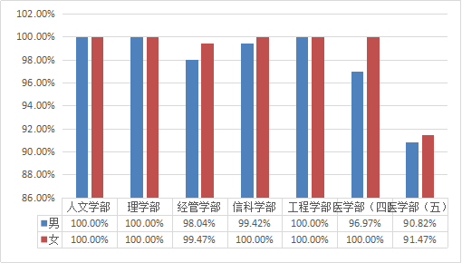
图1-5 2017届毕业生各学部不同性别就业情况

（四）不同生源地区毕业生就业率统计分析
我院2017届毕业生中，江苏生源毕业生年终就业率为97.56%，其他省市生源毕业生就业率均为100%（见表1-5）。
表1-5 各省市生源毕业生年终就业率统计表
序号 | 省份 | 毕业生人数 | 就业率
1 | 江苏省 | 1555 | 97.56%
2 | 安徽省 | 51 | 100.00%
3 | 福建省 | 20 | 100.00%
4 | 广东省 | 1 | 100.00%
5 | 山东省 | 9 | 100.00%
6 | 上海市 | 27 | 100.00%
7 | 浙江省 | 65 | 100.00%
8 | 甘肃省 | 19 | 100.00%
9 | 重庆市 | 8 | 100.00%
10 | 四川省 | 20 | 100.00%
11 | 广西省 | 24 | 100.00%
12 | 山西省 | 10 | 100.00%
13 | 湖北省 | 1 | 100.00%
在江苏省13个地级市中，南京、宿迁、无锡3个市生源的毕业生就业率均为100%，占地级市总数的23%（见表1-6）。
表1-6 江苏省各市毕业生就业率统计
序号 | 辖市 | 本科生人数 | 就业率
1 | 常州市 | 60 | 96.67%
2 | 淮安市 | 59 | 98.31%
3 | 连云港 | 36 | 97.22%
4 | 南京市 | 34 | 100.00%
5 | 南通市 | 499 | 99.00%
6 | 苏州市 | 247 | 92.71%
7 | 宿迁市 | 132 | 100.00%
8 | 泰州市 | 96 | 98.96%
9 | 无锡市 | 99 | 100.00%
10 | 徐州市 | 48 | 93.75%
11 | 盐城市 | 128 | 97.66%
12 | 扬州市 | 72 | 97.61%
13 | 镇江市 | 45 | 93.33%

四、毕业流向
（一）毕业生总体流向
截至2017年12月25日，全院1811名毕业生中，单位就业率为88.24%，升学出国率为4.36%，灵活就业率为5.19%，未就业率为2.21%（见图1-6）。
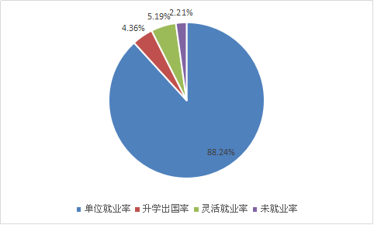
图1-6 2017届毕业生总体流向
1、协议就业情况
协议就业率包括单位就业率、升学出国率和灵活就业率。2017届毕业生协议就业率为92.6%，各学部2017届毕业生协议就业情况见图1-7。
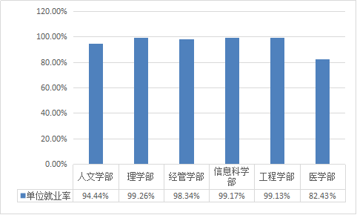
图1-7 各学部2017届毕业生协议就业率
2、升学出国情况
（1）各学部升学出国情况
我院2017届毕业生中，毕业去向为考研升学或出国留学的有79人，升学出国率为4.36%。其中,考研升学的有72人,占比为3.98%;出国留学的有7人,占比为0.39%。各学部升学出国情况见图1-8。
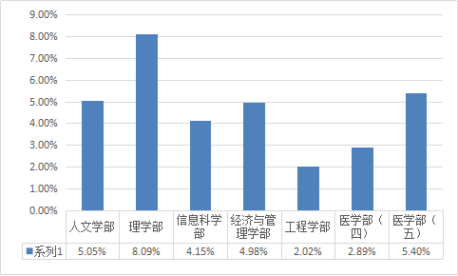
图1-8 各学部2017届毕业生升学出国率
（2）升学出国专业与原专业的一致性
我院针对升学出国的79名学生进行调查,选择升学出国的毕业生主要集中在临床医学专业，共22人，占升学出国总人数的27.85%。所学专业与原专业一致或相近、相关者占比89.15%，表明大部分毕业生是在本专业或相近、相关专业继续深造（见图1-9）。
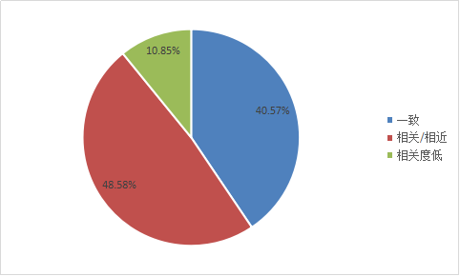
图1-9 2017届毕业生升学出国专业与原专业一致性情况
（3）升学原因
我院2017届毕业生选择升学出国的主要原因是“提高学历层次”，占比45.75%；其次是“专业深造”和“增加择业资本”，占比分别为31.13%、14.15%（见图1-10）。
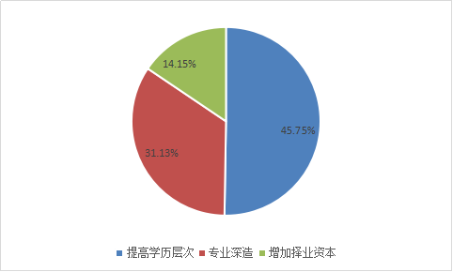
图1-10 2017届毕业生升学出国原因
3、灵活就业情况
2017届已就业的毕业生中，灵活就业者94人，占毕业生总数的5.19%，大部分是医学部学生。主要原因是医学生在通过当地统一考试、并试用期满后，才能签定就业协议或者合同。
4、未就业情况
未就业包括“待就业”“不就业拟升学”和“其他暂不就业”三种情况。截至2017年12月25日，2017届毕业生未就业人数为40人, 占毕业生总数的2.21%，各学部未就业情况见图1-11。
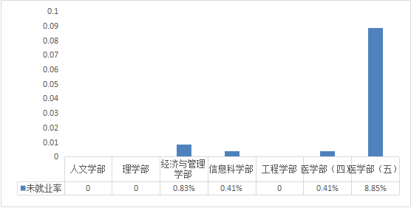
图1-11 各学部2017届毕业生未就业率

（二）不同性别毕业生的毕业流向
2017届毕业生中，女生单位就业率、灵活就业率高于男生，而升学出国率、未就业率低于男生（见图1-12）。
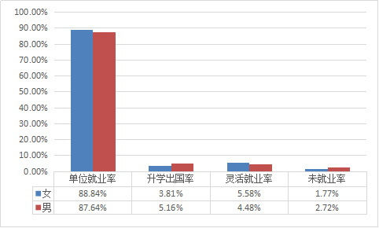
图1-12 2017届不同性别毕业生的毕业流向
五、就业分布
（一）毕业生就业单位统计
我院2017届毕业生就业单位的类型涵盖医疗卫生单位、港澳台及外资企业、国有及集团企业、国家和地方基层组织、机关、中初等教育单位、民营企业、非盈利组织（见图1-13）。其中，除民营企业外，毕业生就业单位的主要类型是医疗卫生单位，体现了我院办学的医学特色及优势。
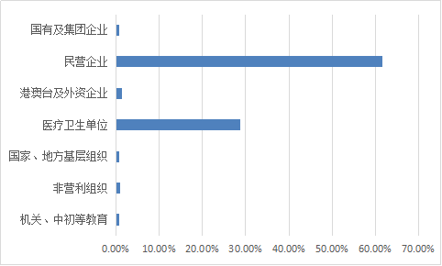
图1-13 2017届毕业生就业单位类型

- 毕业生就业行业统计
从毕业生就业行业分布情况看，“卫生和社会工作”是毕业生就业所属行业的主要流向，占比为34.01%，这与我院的专业设置相匹配，与我院医学类学生占比相符。其次，为制造业，占比19.88%（见图1-14）。
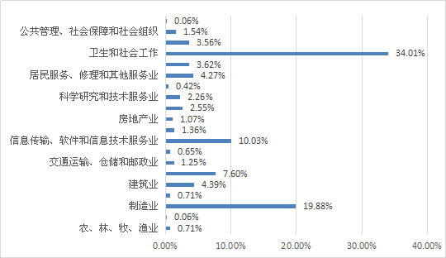
图1-14 2017届毕业生就业单位所属行业分布

第二部分 毕业生就业工作举措
一、高度重视、通力协作，开创就创工作新局面
学院高度重视毕业生就业创业工作，实施“一把手工程”。学院成立毕业生就业创业工作小组，分管领导具体抓落实，责任到部门，形成毕业年级、学部、学生处三级联动机制。学院党政工作要点分章节阐述当年度学院就业创业工作计划、目标和举措，并定期召开党政联席会议专题研究部署毕业生就业创业相关工作。学院重视建立毕业生就业创业工作长效机制，咬定就业创业工作目标，从独立学院教育教学改革入手，以培养应用型人才为核心，每学期多次召开党政联席会议围绕社会、市场需要什么样的人才，研讨学院人才培养模式改革。召开教学工作会议，商讨专业人才培养方案修订工作，交流讨论应用型人才培养的经验，提高人才培养质量和毕业生就业核心竞争力。学院将毕业生就创工作列为年度目标考核的主要指标，并制定了《南通大学杏林学院毕业生就业创业工作奖励办法》，极大地提升了全院教师的主动性和积极性。在全院教师的共同努力下，获得“南通大学2016年毕业生就业工作先进集体”称号。

二、开拓创新、全程指导，体现就创教育实效性
学院十分重视学生的就创业指导，每年专门召开全院就业创业工作会议，将就创业指导贯穿大学教育全过程。充分利用多种有效平台和载体，分析就业形势，解读就创业政策，帮助树立正确的就业观念，加强求职技能教育。学院积极引导和鼓励毕业生到基层就业，扎实推进“苏北计划”、“三支一扶”和“大学生村官”计划的实施，支持各类中小企业和非公有制单位聘用毕业生，拓展毕业生就业领域，促进以创业带动就业，引导毕业生积极创业。
学院秉承以课程教学为主、课外指导为辅、咨询服务与学生活动并举的职业指导理念。在课程教学方面，组织《大学生职业辅导》课程的集体备课以及新教师的培训、试讲，举办教师教学技能比赛，确保课程质量，提升职业指导课程的实效。学院将专业启蒙作为全程化职业辅导的开端，入学伊始便注重培养学生的专业兴趣，承办江苏省就业创业指导公益巡讲，通过名家讲座帮助学生了解专业发展方向和前沿信息。以大学生职业生涯规划大赛、职场精英赛、创新创业大赛、创业沙龙等活动进行毕业生就创业教育，提升学生就创业能力。

三、拓宽渠道、合作共赢，推进就业资源建设
学院非常重视与省就业中心、用人单位和人才市场的联系与合作。今年上半年，由学院分管领导带队，来自各学部负责就业工作的10多位老师，一同前往省就业中心和无锡珍岛集团进行调研学习。平时除组织学生参加母体学校南通大学就业大市场和周末招聘会外，2017年学院举办春、夏、秋三季招聘会，邀请用人单位300余家，提供就业岗位1500余个，新增就业基地26家。
学院采取学部与专业学院对接方式，推进用人单位客户管理。学院定期走访用人单位，调研就业需求和毕业生职业发展状况，及时反馈并调整教学培养计划。学院除与南通市人才中心、南通市人力资源协会保持密切联系外，每年寒假分批奔赴省内各县市的人才市场，以学校集中推荐的方式促进毕业生就业。

四、独立建档、跟踪服务，实现毕业生就业帮扶全覆盖
学院将做好就业困难学生的指导作为毕业生工作的重要内容，制定《南通大学杏林学院就业困难毕业生帮扶实施办法》，建立就业困难学生帮扶档案，由就创业指导老师、心理咨询老师组成帮扶小组，对症下药，采取多种措施，协助就业困难毕业生走上工作岗位。2017年，学院为109名2018届毕业生申请办理求职创业补贴，合计16.35万元。同时，做好未就业毕业生的跟踪服务，及时掌握毕业生就业动态，及时给予心理等方面的指导，帮助他们解决就业创业中的困难。

五、理论学习与实践创新并重，打造专家型就创业指导团队
学院现有一支专业的就创业指导教师团队，16位教师通过了国家职业指导师和心理咨询师考试，含国家高级职业指导师、全球职业生涯规划师、创业咨询师、SYB和KAB讲师、创业实训师、护理人才通用能力培训项目师资、PTT讲师等。学院定期组织专题学习、座谈会、辅导员提升班，鼓励就创业工作人员进行独立学院就创业工作理论与实践创新，提升科研创新能力，打造学习型、研究型队伍。

第三部分 就业相关分析
一、近三年毕业生就业分析
- 就业率
在严峻的就业形势下，学院以加强就业指导服务，拓宽就业渠道，鼓励学生升学出国等方式促进学生就业。近三年，我院毕业生初次就业率依次为87.85%、88.19%、85.26%，年终就业率依次为97.92%、98.06%、97.79%，总协议率依次为95.34%、95.52%、92.60%。初次就业率保持在85%以上，年终就业率稳定在98%左右（见图3-1）。
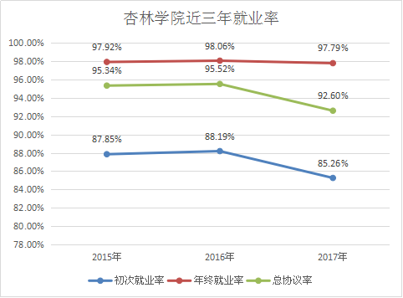
图3-1 近三年毕业生就业率情况

（二）就业流向
随着社会竞争日趋激烈，就业压力不断增大，在毕业生总数及总就业率总体保持相对稳定的情况下，我院毕业生今年的升学出国率有所增加（见图3-2）。
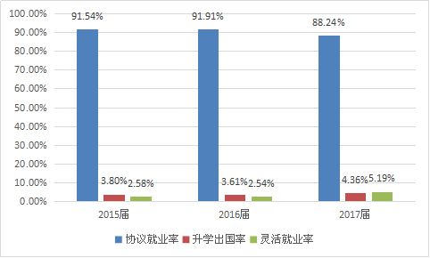
图3-2 近三年毕业生就业流向

（三）就业适配性
主要考察学生综合素质与就业岗位的匹配程度,是反映毕业生就业质量的重要指标，主要包括：毕业生工作与专业相关度、毕业生目前工作与职业期待、毕业生对工作的满意度等方面。我院2017届毕业生的工作与专业相关度为76.84%。毕业生工作与专业相关度较高的学部依次为医学部（五）和医学部（四），分别达98.99%和94.9%；毕业生工作与专业相关度较高的专业依次为医学影像技术、临床医学、临床医学（全科医学）、护理学和医学检验技术，分别达100%、99.13%、98.46%、97.27%和93.02%（见表3-1）。
我院2017届毕业生的工作满意度为83.42%，而对工作不满意的最主要原因是收入低（71.65%）、个人发展空间小（58.25%）和单位发展前景不好（29.90%）等。毕业生的工作与职业期待吻合度为75.38%。毕业生认为目前工作与职业期待不符合的主要方面是收入（68.40%），其后依次是单位类型（单位规模/性质）、个人兴趣爱好（均为32.99%）等。毕业生职业期待吻合度较高的学部是经济与管理学部（82.61%），特别是国际经济与贸易专业，职业期待吻合度达到88.46%（见表3-2）。
表 3-1 2017届毕业生工作与专业相关度
单位：%
院系名称 | 各院系工作与专业  相关度 | 专业名称 | 各专业工作与专业  相关度
医学部（五） | 98.99 | 临床医学 | 99.13
医学部（五） | 98.99 | 临床医学（全科医学） | 98.46
医学部(四） | 94.90 | 医学影像技术 | 100.00
医学部(四） | 94.90 | 护理学 | 97.27
医学部(四） | 94.90 | 医学检验技术 | 93.02
信息科学部 | 67.16 | 自动化 | 55.56
人文学部 | 63.89 | 英语 | 79.31
人文学部 | 63.89 | 动画 | 76.47
人文学部 | 63.89 | 视觉传达设计 | 73.68
人文学部 | 63.89 | 环境设计 | 62.50
人文学部 | 63.89 | 日语 | 50.00
人文学部 | 63.89 | 汉语言文学 | 46.15
工程学部 | 63.49 | 化学工程与工艺 | 78.95
工程学部 | 63.49 | 服装设计与工程 | 75.86
工程学部 | 63.49 | 土木工程 | 70.73
工程学部 | 63.49 | 机械工程 | 68.75
工程学部 | 63.49 | 工程管理 | 62.07
工程学部 | 63.49 | 纺织工程 | 57.58
工程学部 | 63.49 | 服装与服饰设计 | 51.11
经济与管理学部 | 62.32 | 行政管理 | 75.00
经济与管理学部 | 62.32 | 会计学 | 67.57
经济与管理学部 | 62.32 | 市场营销 | 62.07
经济与管理学部 | 62.32 | 城市管理 | 52.94
经济与管理学部 | 62.32 | 国际经济与贸易 | 50.00
理学部 | 50.00 | 应用心理学 | 66.67
理学部 | 50.00 | 应用统计学 | 61.29
本校本科平均 | 76.84 | 本校本科平均 | 76.84
表 3-2 2017届毕业生职业期待吻合度
单位：%
院系名称 | 各院系职业期待吻合度 | 专业名称 | 各专业职业期待吻合度
经济与管理学部 | 82.61 | 国际经济与贸易 | 88.46
经济与管理学部 | 82.61 | 市场营销 | 86.21
经济与管理学部 | 82.61 | 行政管理 | 85.71
经济与管理学部 | 82.61 | 会计学 | 81.08
经济与管理学部 | 82.61 | 城市管理 | 70.59
信息科学部 | 82.09 | 自动化 | 77.78
医学部（五） | 80.74 | 临床医学（全科医学） | 81.54
医学部（五） | 80.74 | 临床医学 | 80.52
医学部(四） | 75.51 | 护理学 | 78.18
医学部(四） | 75.51 | 医学影像技术 | 78.13
医学部(四） | 75.51 | 医学检验技术 | 67.44
人文学部 | 70.83 | 动画 | 82.35
人文学部 | 70.83 | 环境设计 | 75.00
人文学部 | 70.83 | 视觉传达设计 | 73.68
人文学部 | 70.83 | 英语 | 68.97
人文学部 | 70.83 | 日语 | 67.86
人文学部 | 70.83 | 汉语言文学 | 61.54
理学部 | 69.32 | 应用心理学 | 79.17
理学部 | 69.32 | 应用统计学 | 64.52
工程学部 | 67.63 | 土木工程 | 70.73
工程学部 | 67.63 | 工程管理 | 68.97
工程学部 | 67.63 | 服装与服饰设计 | 68.89
工程学部 | 67.63 | 化学工程与工艺 | 68.42
工程学部 | 67.63 | 纺织工程 | 66.67
工程学部 | 67.63 | 机械工程 | 65.63
工程学部 | 67.63 | 服装设计与工程 | 65.52
本校本科平均 | 75.38 | 本校本科平均 | 75.38

二、用人单位对毕业生的评价
（一）用人单位对我院毕业生的总体满意度
调查发现，2017年用人单位对我院毕业生的总体满意度为90.00%，可见我院毕业生得到用人单位的充分认可。

- 用人单位对我院毕业生知识的满意度
2017年用人单位对我院毕业生知识满意度较高的是现代科技基础知识（93.75%），其次是社会人文知识（91.67%）、专业前沿知识（89.58%）和专业基础知识（85.42%）（见图3-3）。
图3-3 用人单位对我院毕业生知识的满意度

（三）用人单位对毕业生职业能力的满意度
2017年用人单位对于我院毕业生职业相关能力的认可度由高到低依次为：应用分析能力（91.67%）、沟通交流能力（89.58%）、管理能力（89.58%）、动手操作能力（89.58%）、科学思维能力（87.50%）、创新能力（85.42%）（见图3-4）。
图3-4 用人单位对我院毕业生职业能力的满意度

（四）用人单位对毕业生职业素养的满意度
2017年用人单位对我院毕业生职业素养满意度较高的是个人品质、做事方式、自我管理、情感与价值观（均为91.67%），其次是适应环境（83.33%）、工作态度（79.17%）（见图3-5）。
图3-5 用人单位对我院毕业生职业素养的满意度

第四部分 就业对教育教学的反馈
为建立和完善毕业生对人才培养的反馈机制，学院向应届毕业生发放调查问卷，了解他们对就业指导服务和人才培养工作的评价，以及对学院的满意度。
一、毕业生对母校的满意度
我院2017届毕业生对母校的满意度为97.26%。各学部中，毕业生对母校的满意度最高的学部是经济与管理学部（99.16%），有城市管理、行政管理等15个专业的学生对母校的满意度为100%，学生对我院的整体满意度较高（见表4-1）。
表 4-1 2017届毕业生对母校的满意度
单位：%
院系名称 | 各院系对母校的满意度 | 专业名称 | 各专业对母校的满意度
经济与管理学部 | 99.16 | 城市管理 | 100.00
经济与管理学部 | 99.16 | 行政管理 | 100.00
经济与管理学部 | 99.16 | 市场营销 | 100.00
经济与管理学部 | 99.16 | 会计学 | 98.61
经济与管理学部 | 99.16 | 国际经济与贸易 | 97.73
人文学部 | 98.96 | 动画 | 100.00
人文学部 | 98.96 | 汉语言文学 | 100.00
人文学部 | 98.96 | 环境设计 | 100.00
人文学部 | 98.96 | 视觉传达设计 | 100.00
人文学部 | 98.96 | 日语 | 97.44
人文学部 | 98.96 | 英语 | 97.06
工程学部 | 97.57 | 纺织工程 | 100.00
工程学部 | 97.57 | 服装设计与工程 | 100.00
工程学部 | 97.57 | 工程管理 | 100.00
工程学部 | 97.57 | 化学工程与工艺 | 100.00
工程学部 | 97.57 | 服装与服饰设计 | 98.28
工程学部 | 97.57 | 土木工程 | 98.00
工程学部 | 97.57 | 机械工程 | 93.88
工程学部 | 97.57 | 轻化工程 | 87.50
理学部 | 96.95 | 海洋技术 | 100.00
理学部 | 96.95 | 应用心理学 | 100.00
理学部 | 96.95 | 自然地理与资源环境 | 94.74
理学部 | 96.95 | 应用统计学 | 93.62
医学部(四） | 96.64 | 医学影像技术 | 100.00
医学部(四） | 96.64 | 医学检验技术 | 98.08
医学部(四） | 96.64 | 护理学 | 96.24
医学部(四） | 96.64 | 医学实验技术 | 88.89
信息科学部 | 96.46 | 微电子科学与工程 | 100.00
信息科学部 | 96.46 | 自动化 | 98.15
信息科学部 | 96.46 | 集成电路设计与集成系统 | 98.04
信息科学部 | 96.46 | 物联网工程 | 96.15
信息科学部 | 96.46 | 计算机科学与技术 | 94.87
信息科学部 | 96.46 | 电子信息工程 | 92.11
医学部（五） | 95.96 | 临床医学（全科医学） | 97.50
医学部（五） | 95.96 | 临床医学 | 95.57
本校本科平均 | 97.26 | 本校本科平均 | 97.26

- 对教育教学反馈
（一）对学习环境评价
我院2017届毕业生对在校学习环境的整体满意度为94.46%，其中非常满意的占38.85%（见图4-1）。毕业生反映需要改进和提高的方面主要集中在校园网络建设和教室设备与服务(见图4-2）。
图4-1 2017届毕业生对母校学习环境的满意度
图4-2 2017届毕业生认为母校学习环境
需要改进的地方（多选）

（二）课程教学评价
2017届毕业生对母校课程教学的总体满意度为95.89%，其中非常满意的占36.62%（见图4-3）。毕业生反映课程教学需要改进的主要是加强教学的实验、实习等环节和加强课堂的互动交流两个方面（见图4-4）。
图4-3 2017届毕业生对母校课程教学的满意度
图4-4 2017届毕业生认为母校课程教学
需要改进的地方（多选）

（三）对管理服务的评价
1、学生管理评价
我院2017届毕业生对母校学生管理的满意度为95.72%，其中非常满意占到37.71%（见图4-5）。毕业生认为母校学生管理需要改进的方面主要集中在社团活动、课外活动及假期社会实践占57.82%（见图4-6）。
图4-5 2017届毕业生对母校学生管理的满意度
图4-6 2017届毕业生认为母校学生管理
需要改进的地方（多选）

2、 生活服务评价
我院2017届毕业生对母校生活服务的满意度为95.77%，其中非常满意的占37.69%（见图4-7）。毕业生反映需要改进的方面主要集中在宿舍和食堂，分别占69.27%和60.88%（见图4-8）。

图4-7 2017届毕业生对母校生活服务的满意度
图4-8 2017届毕业生认为母校生活服务
需要改进的地方（多选）

（四）对就业指导服务的评价
我院2017届毕业生对母校就业指导服务工作的满意度为94.98%，其中非常满意的占36.45%（见图4-9）。毕业生反映母校就业指导服务工作需要改进的方面是加强求职方法技巧辅导，占52.71%（见图4-10）。
图4-9 2017届毕业生对母校就业指导服务的满意度

图4-10 2017届毕业生认为母校就业指导服务
需要改进的地方（多选）

（五）对创新创业教育的评价
我院2017届毕业生对母校创新创业指导服务的满意度为94.61%，对创新创业实践训练的满意度为94.68%，对创新创业教育教学的满意度为94.01%，其中非常满意的分别占35.38%、34.44%和34.55%（见图4-11）。毕业生反映母校创新创业教育教学需要改进的方面是课程要与专业教育进一步融合（50.55%），认为母校创新创业实践训练需要改进的方面是建立相关实践基地（大学生科技园、创业园、校外实践基地等）（56.78%），认为母校创新创业指导服务需要改进的方面是帮助学生获得各类促进创新创业的政策利好（52.61%）等（见图4-12）。
图4-11 2017届毕业生对母校创新创业教育的满意度

图4-12 2017届毕业生认为母校创新创业教育教学
需要改进的地方（多选）

第五部分 今后就业工作的几点思考

一、更好推动人才培养，主动适应经济社会发展需要
要主动对接地区、行业、产业需求，动态调整课程设置，强化实践教学，加强实习实训，完善产学研用结合的协同育人模式，更好培养高素质应用型人才。要通过高质量组织开展毕业生就业质量年度调查，确保所有专业都有完整的统计和分析数据，确保学院编制、发布的毕业生就业质量年度报告全面反映全院和各学部毕业生就业创业状况，切实推进和完善就业与招生、人才培养、专业调整的联动机制。要分专业建立和完善用人单位和毕业生就业状况反馈机制，认真统计、分析用人单位和毕业生对学院人才培养的意见和建议，增强人才培养和社会需要的契合度。

二、深入推进大学生创新创业教育和自主创业工作
要坚持以创新创业教育促进专业教育改革，通过专业教育改革发展推动创新创业教育实施，在培养方案、课程体系、教学方法、实习、实践等教学关键环节改革上取得进展，切实将创新精神、创业意识和创新创业能力的培养融入到人才培养全过程、各环节。要积极与社会合作，建设大学生创新创业服务平台，不断完善大学生创业服务机制，根据大学生创业的不同阶段和不同需求，为其提供政策解读、项目对接和培训实训等指导服务；不断创新服务内容和方式，为自主创业的学生提供项目论证、公司注册、财务管理、法律咨询、专利代理、物业管理等一条龙服务。

三、积极拓宽就业创业渠道
要坚持基层就业大方向，服务国家发展大战略，注重面向基层和重点领域输送毕业生。要大力实施基层就业专门项目，进一步做好“村官计划”、“西部计划”、“苏北计划”、“三支一扶”等基层项目的宣传和组织工作。要结合各地“十三五”发展规划，围绕“一带一路”、“长江经济带”等重大发展战略，主动对接地方人才需求。要抓住实施“中国制造2025”、“互联网+”行动计划等契机，引导毕业生到先进制造业、现代服务业和现代农业等领域就业创业。要积极鼓励大学生应征入伍，加大对大学新生、在校生、毕业生等不同群体的宣传动员，努力实现征兵数量和质量进一步提高。

四、进一步提高就业创业指导与服务水平
要利用智慧校园建设契机，依托大学工网络平台，不断深化“互联网+就业创业”模式创新，努力实现就业创业工作的全程化、个性化、精准化服务。要充分发挥江苏省“91job智慧就业平台”作用，进一步匹配毕业生求职和用人单位招聘数据，实现信息对接；重点跟踪和关注贫困家庭毕业生、残疾毕业生、少数民族毕业生和零就业家庭毕业生等，做到精准帮扶。加强与地方就业主管部门、用人单位及行业协会的合作，积极开拓就业岗位，扩大招聘活动的影响，继续探索和完善网络视频招聘会模式。要严格执行工作规范，切实规范就业管理，认真审核用人单位资质和招聘信息的真实性、有效性，维护毕业生合法权益。

